Entreprise |  | Représentée par
Adresse
Téléphone |  | E-mail
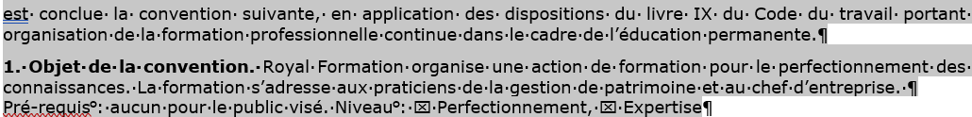
Intitulé : |  | Durée : |  | heures (4, 8, 16)
 | 1 | @Direct | Synchrone | Date(s) :
 | 2 | @Différé | Asynchrone ; accès 1 an | Date de début* : à réception du règlement
 | 3 | Présentiel | Synchrone | Date(s)
Prénom NOM |  | Profession, fonction
Les honoraires correspondant à chaque modalité sont de : |  | €HT soit |  | €TTC,
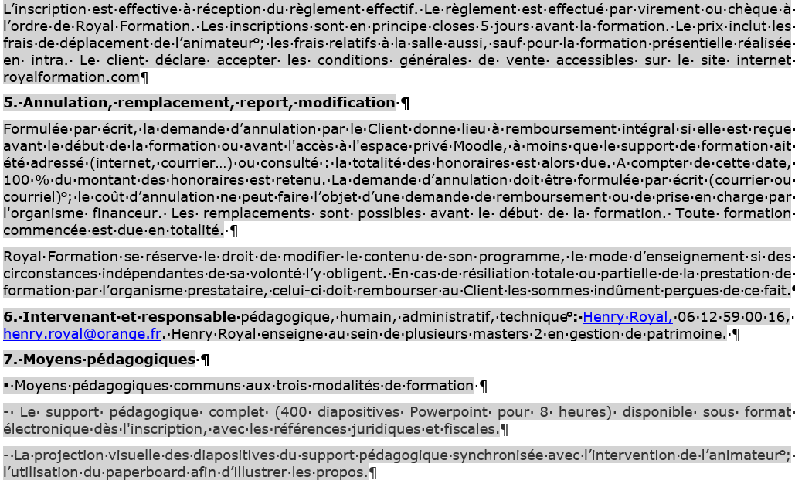

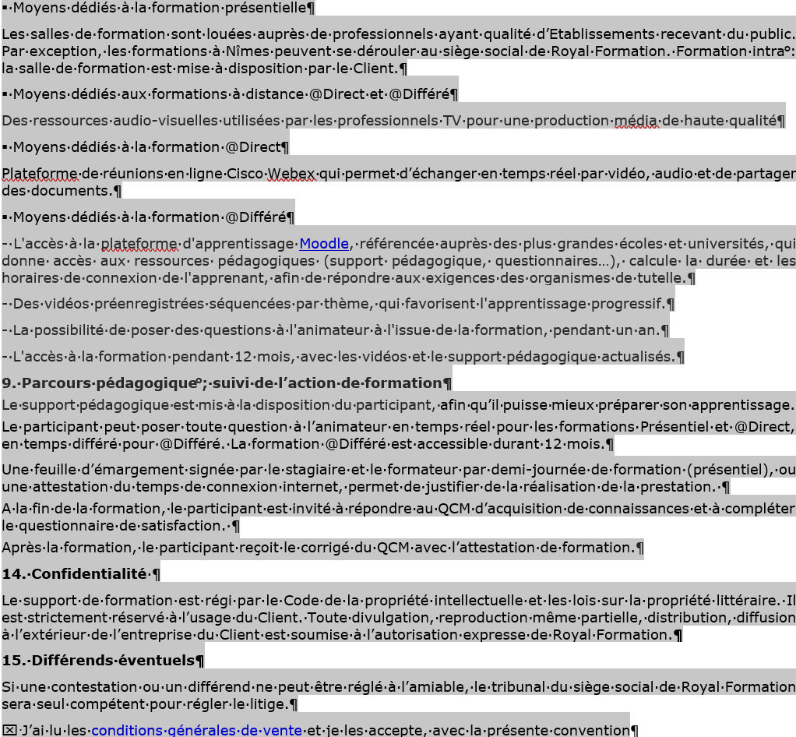
Fait à |  | , le
